Лабораторная работа №7
Модель M/M/1/
Чемоданова Ангелина Александровна
Содержание

1 Цель работы
Исследовать модель Модель M/M/1/$∞$ с помощью программы xcos[1].

2 Задание
- рассмотреть модель M/M/1/$∞$ в xcos[2];
- построить график поступления и обработки заявок;
- построить график димамики размера очереди.

3 Выполнение лабораторной работы

3.1 Теоретическая часть
M|M|1|$∞$ — однолинейная СМО с накопителем бесконечной ёмкости. Поступающий поток заявок — пуассоновский с интенсивностью λ. Времена обслуживания заявок — независимые в совокупности случайные величины, распределённые по экспоненциальному закону с параметром µ. Рассмотрим реализацию данной модели с параметрами системы: lambda = 0.3 mu = 0.35[3].

3.2 Реализация модели в xcos
В меню Моделирование, Задать переменные окружения зададим значения переменных. (рис. 1).
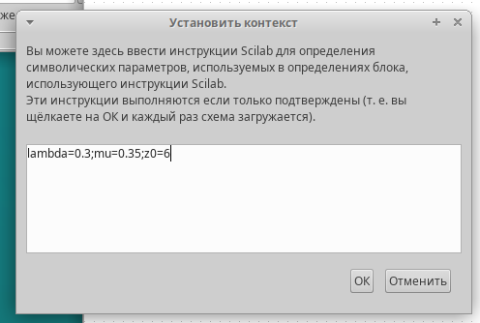
Рис. 1: Ввод переменных окружения
Для реализации модели создадим суперблок моделирования поступления заявок в систему по пуассоновскому закону. (рис. 2).
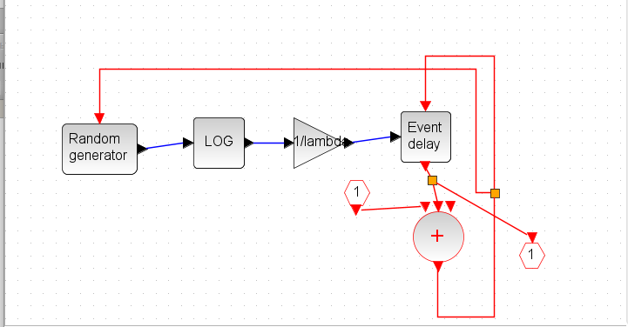
Рис. 2: Суперблок, моделирующий поступление заявок
Используемые блоки для суперблока, моделирующего постпуление заявок: - RAND_M – генератор случайных чисел по равномерному распределению.
- LOGBLCK_f – взятие логарифма от потока выхода случайных чисел, чтобы получить Пуассоновское распределение.
- GAINBLCK_f – умножает сгенерированный поток по Пуассоновскому распределению на $−\frac{1}{λ}$
- EVTGEN_f – обработчик событий, так как для моделирования заявок будут использованы события.
- CLKSOMV_f – синхронизация выходных и входных сигналов.
- CLKINV_f – порт входа в суперблок.
- CLKOUTV_f – порт выхода из суперблок.
Также создадим суперблок, моделирующий обработку заявок в очереди по экспоненциальному закону. (рис. 3).
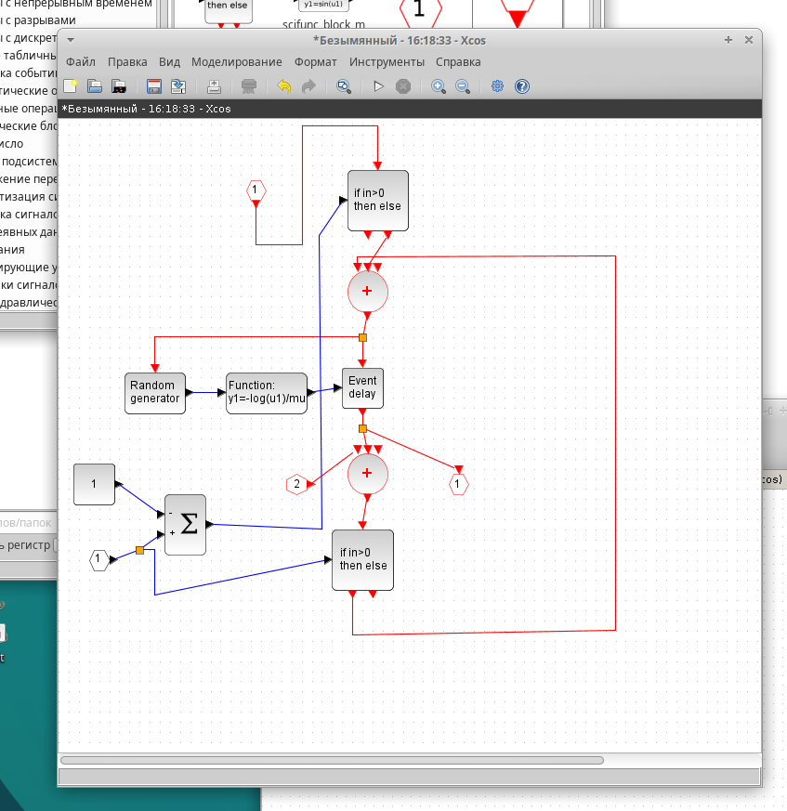
Рис. 3: Суперблок, моделирующий обработку заявок
Используемые блоки для суперблока, моделирующего обработку заявок: - RAND_M – генератор случайных чисел по равномерному распределению.
- sci_funk_m_block – задает математическое выражение $y1=−log\left(u1\right)/mu$, которое ранее мы задавали блоками. (рис. 4).
- EVTGEN_f – обработчик событий, так как для моделирования заявок будут использованы события.
- CLKSOMV_f – синхронизация выходных и входных сигналов. В этом суперблоке их два.
- IFHEL_f – два блока для определения длины очереди, если значение больше нуля, то сигнал подается.
- CLKINV_f – входы для запуска и для сообщения о том, что сообщение пришло в очередь, чтобы по разному обрабатывать пустую и не пустую очередь.
- IN_f, CONST_M – проверка на длину очереди.
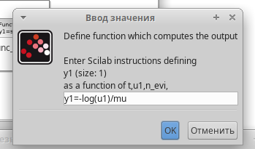
Рис. 4: Определение функции в блоке “sci_funk_m_block”
Реализуем готовую модель M|M|1|$∞$ в xcos.
Используемые блоки для готовой модели: - SELECTOR_M – берёт входные сигналы и с помощью управляющих сигналов будет добавлять вход к очереди, либо считывать. У него три входа – для поступления заявок, обработки заявок и начальной синхронизации.
- CONST_M – поступление заявки выражается 1, обслуживание заявки – -1, первоначальная синхронизация – 0.
- EVTGEN_f – запуск первоначального события в нулевой момент времени.
- DOLLAR_f – блок для иммитации очереди, на него приходит управление, которое синхронизируется с источника и с обработчика. (рис. 5).
- CSCOPE – для отрисовки длины очереди. (рис. 6).
- CEVEBTSCOPE – обработка событий. (рис. 7).
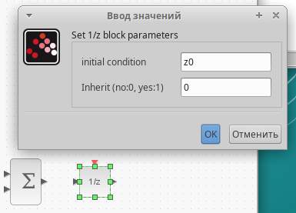
Рис. 5: Ввод значений в блоке “DOLLAR_f”
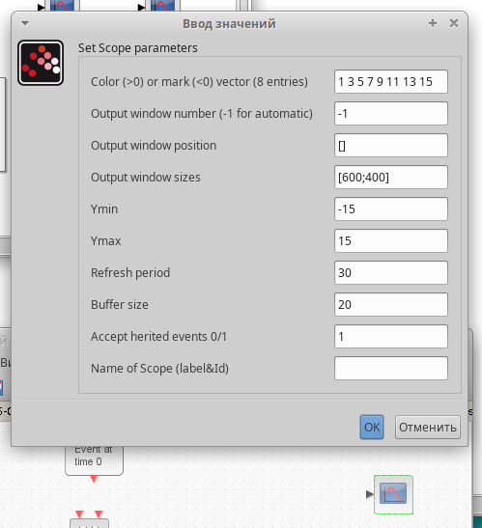
Рис. 6: Изменение параметров в блоке “CSCOPE”
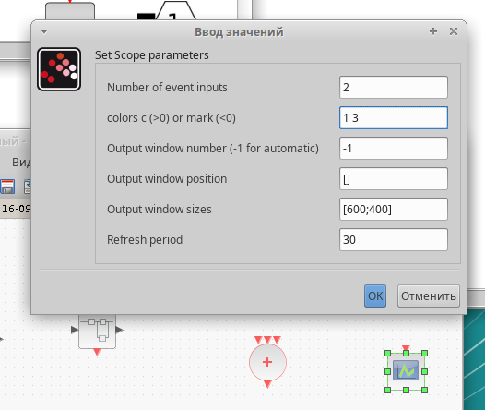
Рис. 7: Изменение параметров в блоке “CEVEBTSCOPE”
Готовая модель M|M|1|$∞$ в xcos (рис. 8).
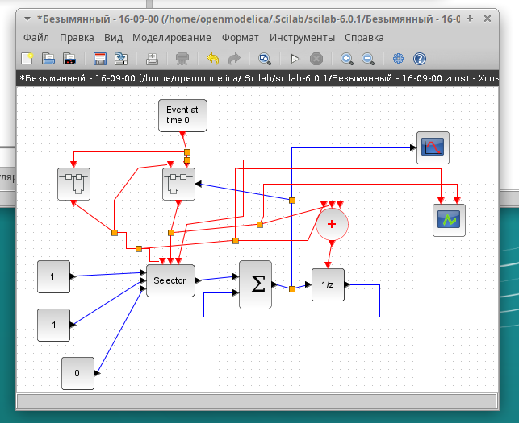
Рис. 8: Модель M|M|1|$∞$ в xcos
После моделирования получим следующие графики(рис. 9, 10).
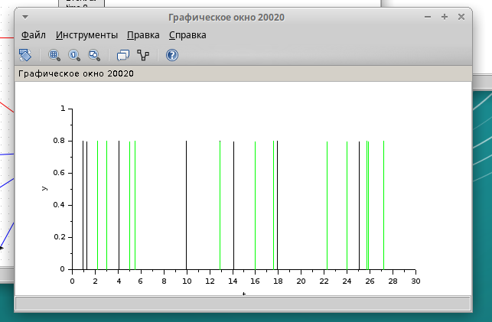
Рис. 9: Поступление (черные) и обработка (зеленые) заявок
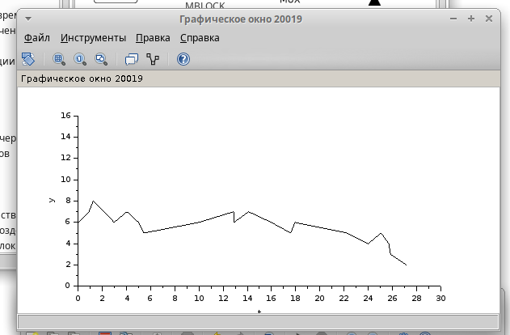
Рис. 10: Динамика размера очереди

4 Выводы
Мы исследовали модель Модель M/M/1/$∞$ с помощью программы xcos.

Список литературы
1. Королькова А.В., Кулябов Д.С. Лабораторная работа №7. Модель M|M|1 [Электронный ресурс].
2. Королькова А.В., Кулябов Д.С. Компонентное моделирование. Scilab, подсистема xcos [Электронный ресурс].
3. Королькова А.В., Кулябов Д.С. Лабораторная работа №3. Моделирование стохастических процессов [Электронный ресурс].

